BAB IV

HASIL PENELITIAN DAN PEMBAHASAN

Hasil Penelitian

Diskripsi singkat objek penelitian
Penelitan ini dilakukan MA Nurul Ulum Munjungan Trenggalek, yaitu peserta didik kelas X. Adapun yang diteliti adalah perbandingan hasil belajar trigonometri antara siswa yang mendapat peta konsep dan umpan balik dengan siswa yang mendapat peta konsep tanpa umpan balik. Oleh karena itu, untuk mendapat kan gambaran yang jelas tentang objek penelitian. Peneliti akan mendiskripsikan mengenai MA Nurul Ulum Munjungan Trenggalek secara lebih jelas.
- Sejarah MA Nurul Ulum Munjungan Trenggalek
Madrasah Aliyah Nurul Ulum Munjungan didirikan pada bulan Juni tahun 1991 di Munjungan. Pendirian dan keberadaan MA Nurul Ulum Munjungan, dilatarbelakangi oleh berbagai faktor, antara lain pertama letak geografis kecamatan Munjungan yang merupakan salah satu kecamatan di Kabupaten Trenggalek yang agak terisolir, dimana bagi masyarakat Kecamatan Munjungan yang ingin menjangkau dan mengakses fasilitas yang ada di kota kabupaten, termasuk fasilitas pendidikan, harus menempuh jarak perjalanan yang jauh dan sulit. Hal ini menyebabkan masyarakat harus mengeluarkan biaya yang tinggi untuk mendapatkan kesempatan merasakan fasilitas pendidikan yang ada di kota kabupaten.
Kedua, Masyarakat Kecamatan Munjungan secara umum termasuk memiliki tingkat pendapatan dalam kategori masyarakat dengan tingkat pendapatan menengah ke bawah, sementara jumlah penduduk usia sekolah relatif banyak. Kondisi ini menyebabkan banyak masyarakat yang merasa tidak mampu untuk meneruskan pendidikan anak-anak mereka ke jenjang yang lebih tinggi, terutama setelah anak-anak mereka tamat dari MTs/SLTP. Akibat selanjutnya adalah banyak lulusan-lulusan MTs/SLTP terpaksa harus berhenti sekolah, karena persoalan kekurangan biaya.
Melihat kenyataan tersebut dan didorong oleh semangat dan tanggung jawab sebagai umat Islam untuk mengembangkan syi’ar Islam, Yayasan Pendidikan dan Dakwah (YPD) “NURUL ULUM” mencoba merespon kenyataaan tersebut dengan mendirikan Madrasah Aliyah, sekolah menengah umum yang berciri khas Islam, yang diberi nama “MADRASAH ALIYAH NURUL ULUM”, untuk menampung para lulusan MTs/SLTP yang mengalami kesulitan biaya, yang ingin melanjutkan pendidikan ke jenjang yang lebih tinggi dengan biaya yang relatif terjangkau. Memang benar, ternyata tanggapan masyarakat cukup positif, terbukti pada tahun pelajaran 1993/1994, MA Nurul Ulum Munjungan mewisuda lulusan pertamanya sebanyak 73 orang, dimana banyak diantara mereka bersekolah atas biaya sendiri dengan cara bekerja paroh waktu (pagi kerja, sore sekolah). Sampai sekarangpun, kondisi ini terus berlangsung, yang mana banyak siswa MA Nurul Ulum Munjungan yang berusaha menyelesaikan pendidikannya dengan cara ‘nyambi’ bekerja paroh waktu. Namun di usianya yang ke 20 tahun, MA Nurul Ulum membuat perubahan yaitu kegiatan Belajar Mengajar dilakukan pada pagi hari dengan segala konskwensinya… sampai dengan tahun pelajaran 2011/2012 ini MA Nurul Ulum telah menamatkan siswanya sebanyak 1200 siswa.
Mengenai sebutan “Nurul Ulum” diambil dari nama lembaga penyelenggaranya, yakni Yayasan Pendidikan dan Dakwah (YPD) Nurul Ulum. Dengan mengambil nama tersebut merupakan sebuah langkah untuk melestarikan dan mengingat sejarah akan keberadaan lembaga YPD Nurul Ulum, yang embrionya telah berdiri sejak tahun 1948, sebagai salah satu (bahkan dulu satu-satunya) lembaga pendidikan dan dakwah yang ada di Kecamatan Munjungan. Pengambilan nama MA Nurul Ulum juga merupakan representasi dari visi dan misi lembaga penyelenggaranya untuk senantiasa menjadi sumber penerang dengan cahaya ilmu bagi setiap orang yang ‘kegelapan’. Dengan kata lain, MA Nurul Ulum merupakan salah satu ‘Duta” YPD Nurul Ulum Munjungan untuk membawa dan mengembangkan visi dan misinya.
Sebagai Madrasah Aliyah Swasta pada tahun 1997, MA Nurul Ulum Munjungan, mendapatkan Piagam Jenjang Akreditasi Terdaftar dan pada tahun 1999 mendapatkan Piagam Jenjang Akreditasi DIAKUI kemudian pada tahun 2011 ini terakreditasi “ A”.
Untuk memantapkan eksistensinya dalam perkembangan masyarakat yang semakin global, sampai saat ini MA Nurul Ulum Munjungan berusaha untuk meningkatkan kualitas dan kuantitas palayanannya kepada masyarakat dengan menambah berbagai sarana dan prasarana kegiatan, baik kegiatan kurikuler maupun kegiatan ekstrakurikuler sebagai sarana pembinaan mental, organisasi dan ketrampilan bagi siswa. Diantara fasilitas dan kegiatan ekstrakurikuler yang ditawarkan antara lain : asrama, laboratorium komputer, Pramuka dan Pecinta Alam (PRAPALA), Kursus Menjahit, Kelompok Belajar Pertanian, Group Seni Sholawat “JIMAT BAGUS”, Naharul Ijtima’ sebagai ajang berlatih khitobah, pembawa acara/presenter dan lain-lain.
Dengan fasilitas dan kegiatan yang ada, MA Nurul Ulum Munjungan kini tidak lagi “hanya” menjadi tempat sekolah bagi lulusan MTs/SLTP yang tidak mampu secara finansial, sebagaimana sejarah awal berdirinya. Banyak siswa MA Nurul Ulum Munjungan yang memiliki latar belakang sosial ekonomi yang cukup mampu. Kondisi meningkatnya animo berbagai lapisan masyarakat untuk melanjutkan pendidikan putra-putrinya di MA Nurul Ulum Munjungan yang ditandai dengan meningkatnya jumlah siswa selama dua atau tiga tahun terakhir, merupakan bukti bahwa MA Nurul Ulum cukup diakui eksistensinya.
- Visi, Misi, dan Tujuan
- Visi
Menciptakan sumber daya manusia Indonesia yang beriman, bertaqwa, menguasai ilmu pengetahuan dan teknologi, terampil, dan memiliki integritas moral yang tinggi.
- Misi
  - Mendidik generasi muda muslim yang taat beribadah, berbudi pekerti luhur, jujur dan berakhlaq mulia.
  - Mengembangkan potensi diri menuju generasi yang cerdas, kreatif, inovatif, profesional dan berwawasan lingkungan.
- Tujuan

Mencetak generasi yang berwatak Islami dengan berpegang teguh pada ajaran Islam menurut faham Ahlussunnah Waljama’ah.

Mencetak generasi Muslim yang berwawasan kebangsaan dengan mengdepankan amar ma’ruf dan nahi munkar.

Mencetak generasi yang mampu mengembangkan da’wah risalah Islamiyah dengan tetap mengedepankan persatuan dan kesatuan umat.

Mencetak generasi berbudi pekerti yang luhur, terampil dan mampu mewujudkan kemanfaatan dan kesejahteraan bagi diri sendiri dan masyarakat.

Mencetak generasi yang kuat mental dan moral sehingga mampu menghadapi berbagai tantangan global.
  - Mempersiapkan peserta didik dengan berbagai ketrampilan aplikatif agar mampu beradaptasi dengan lingkungan sosialnya.

Deskripsi data hasil penelitian

Metode yang digunakan dalam penelitian ini adalah metode eksperimen dengan tes sebagai alat pengumpul data. Data penelitian terdiri dari data hasil belajar kelompok perlakuan peta konsep dengan umpan balik, hasil belajar kelompok perlakuan peta konsep tanpa umpan balik dan pembelajaran konvensional sebagai kelompok kontrol .
Seperti telah dijelaskan di atas bahwa data perolehan skor merupakan data yang diperoleh dari hasil belajar dua kelompok perlakuan (eksperimen) dan satu kelompok kontrol, yang selengkapnya dapat dijelaskan sebagai berikut :

1. Data hasil belajar kelompok eksperimen
Berdasarkan data perolehan skor kelompok eksperimen dengan perlakuan peta konsep yang menggunakan umpan balik menunjukkan bahwa rata-rata hasil belajarnya diperoleh sebesar 82,18 dengan simpangan baku 11,85 lihat gambar 4.1 histrogram hasil penghitungan dengan spss 16. Distribusi frekuensi skor hasil belajar pada kelompok perlakuan peta konsep dengan umpan balik dapat digambarkan dalam tabel distribusi frekuensi dan histogram berikut :

No | Nilai Tengah | Frekuensi | Persentase (%)
 | 58 | 3 | 7,69
 | 65 | 2 | 5,13
 | 72 | 6 | 15,38
 | 79 | 8 | 20,51
 | 86 | 7 | 17,95
 | 93 | 10 | 7,69
 | 100 | 3 | 25,64
 | Jumlah | 39 | 100,00
Tabel. 4.1 Distribusi frekuensi hasil belajar kelompok perlakuan peta konsep dengan umpan balik
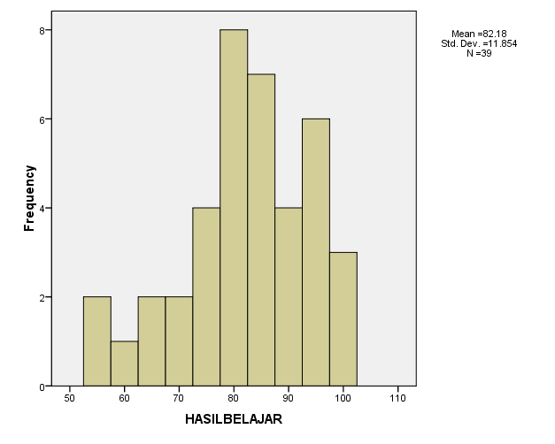
Gambar 4.1. Histogram hasil belajar kelompok perlakuan peta konsep dengan umpan balik
Sedangkan data perolehan skor kelompok eksperimen dengan perlakuan peta konsep tanpa umpan balik menunjukkan bahwa rata-rata hasil belajarnya diperoleh sebesar 73,00 dengan simpangan baku 12,999 lihat gambar 4.2 histrogram hasil penghitungan dengan spss 16. Distribusi frekuensi skor hasil belajar pada kelompok perlakuan peta konsep tanpa umpan balik dapat digambarkan dalam tabel distribusi frekuensi dan histogram berikut.

No | Nilai Tengah | Frekuensi | Persentase (%)
 | 48,5 | 3 | 7,50
 | 56,5 | 6 | 15,00
 | 64,5 | 4 | 10,00
 | 72,5 | 10 | 25,00
 | 80,5 | 8 | 20,00
 | 88,5 | 6 | 15,00
 | 96,5 | 3 | 7,50
 | Jumlah | 40 | 100,00
Tabel. 4.2 Distribusi frekuensi hasil belajar kelompok perlakuan peta konsep tanpa umpan balik
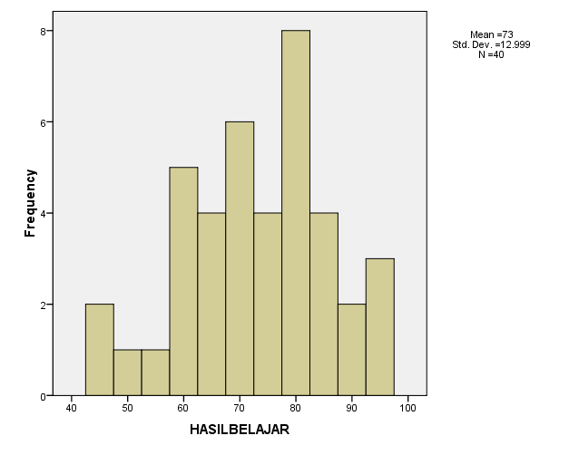Gambar 4.2. Histogram hasil belajar kelompok perlakuan

peta konsep tanpa umpan balik

Hasil diatas menunjukkan bahwa penerapan metode peta konsep dengan umpan balik memiliki kecenderungan hasil belajar yang telah dicapainya lebih tinggi dibanding metode peta konsep tanpa umpan balik. Tampak jelas sekali pada gambar 4.1. histogram hasil belajar kelompok perlakuan peta konsep dengan umpan balik menunjukkan bahwa 51,1% siswa (20 dari 39 orang) dalam kelompok ini memiliki skor hasil belajar di atas rata-rata (Mean=82,18). Sedangkan pada gambar 4.2. histogram hasil belajar kelompok perlakuan peta konsep tanpa umpan balik bahwa 42,5% siswa (17 orang dari 40 orang) dalam kelompok ini memiliki skor hasil belajar di atas rata-rata (Mean=73).

2. Data hasil belajar kelompok kontrol
Berdasarkan data perolehan skor kelompok kontrol dengan pembelajaran konvensional menunjukkan bahwa rata-rata hasil belajarnya diperoleh sebesar 74,73 dengan simpangan baku 13,43 lihat pada gambar 4.3 (penghitungan spss 16) . Distribusi frekuensi skor hasil belajar kelompok kontrol dapat digambarkan dalam tabel distribusi frekuensi dan histogram berikut.
No | Nilai Tengah | Frekuensi | Persentase (%)
 | 48,5 | 3 | 8,11
 | 56,5 | 3 | 8,11
 | 64,5 | 5 | 13,51
 | 72,5 | 8 | 21,62
 | 80,5 | 8 | 21,62
 | 88,5 | 6 | 16,22
 | 96,5 | 4 | 10,81
 | Jumlah | 20 | 100,00
Tabel. 4.3 Distribusi frekuensi hasil belajar kelompok kontro dengan metode konvensional
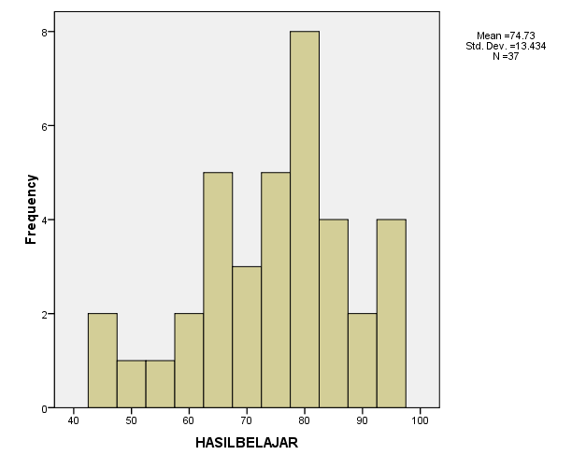
Gambar 4.3. Histogram hasil belajar kelompok kontrol
menggunakan pembelajaran konvensional

Tampak jelas sekali pada gambar 4.3 histogram hasil belajar kelompok dengan metode konvensional menunjukkan bahwa 48,65% siswa (18 dari 37 orang) dalam kelompok ini memiliki skor hasil belajar di atas rata-rata (Mean=74,73). Hasil diatas menunjukkan bahwa penerapan metode peta konsep dengan umpan balik memiliki kecenderungan hasil belajar yang telah dicapainya lebih tinggi dibanding metode konvensional.

- Persyaratan Analisis Data
Sebuah pengkajian statistik berlaku jika memenuhi asumsi-asumsi atau landasan teori yang mendasari. Apabila asumsi tersebut tidak dapat terpenuhi, maka kesimpulan dari hasil perhitungan tidak berlaku karena menyimpang dari apa yang seharusnya dilaksanakan. Penggunaan Anava 1 Jalur untuk pengujian hipotesis, dapat dilakukan apabila memenuhi syarat yaitu berdistribusi normal dan homogenitas varians. Berikut hasil uji prasyarat yang harus dipenuhi sebelum pengujian hipotesis dilakukan.

- Uji normalitas data
Uji normalitas digunakan untuk memeriksa apakah sampel yang diselidiki berdistribusi normal atau tidak. Uji normalitas yang digunakan rumus Chi kuadrat. Seluruh perhitungan dilakukan dengan manual dan dengan bantuan komputer spss 16
Berdasarkan hasil perhitungan, diperoleh harga hitung untuk variable hasil trigonometri kelas A adalah sebesar 9,79. Apabila dikonsultasikan dengan tabel pada derajat kebebasan 95% (derajat kebebasan = 6) sebesar 12,6. Ternyata hitung lebih kecil dari tabel sehingga dapat disimpulkan bahwa data hasil belajar trigonometri kelas A berdistribusi normal. Untuk variable hasil trigonometri kelas B adalah sebesar 11,40. Apabila dikonsultasikan dengan tabel pada derajat kebebasan 95% (derajat kebebasan = 6) sebesar 12,6. Ternyata hitung lebih kecil dari tabel sehingga dapat disimpulkan bahwa data hasil belajar trigonometri kelas B berdistribusi normal. Untuk variable hasil trigonometri kelas C adalah sebesar 8,49. Apabila dikonsultasikan dengan tabel pada derajat kebebasan 95% (derajat kebebasan = 6) sebesar 12,6 lihat pada lampiran 10. Ternyata hitung lebih kecil dari tabel sehingga dapat disimpulkan bahwa data hasil belajar trigonometri kelas C berdistribusi normal.
Variabel | χ² hitung | Db | χ2 tabel | Kesimpulan
Hasil Belajar trigonometri | Kelas A= 9,79  Kelas B = 11,40  Kelas C = 8,49 | 6  6  6 | 12,6 | Normal
Tabel 4.4. Rangkuman hasil uji normalitas
- Uji homogenitas data
Uji homogenitas bertujuan untuk mengetahui apakah sampel yang diambil dari populasi memiliki varians yang sama atau tidak. Uji homogenitas dikenakan pada kelompok-kelompok yang akan diuji. Proses perhitungan dilakukan dengan manual dan bantuan komputer SPSS 16
Berdasarkan hasil pengujian homogenitas varians, diperoleh F hitung sebesar 1,597 dengan derajat kebebasan 39 dan 36, karena db 39 dan 36 tidak ada pada tabel maka kita menggunakan db terdekat yaitu 40 dan 40. Pada taraf signifikan 5% = 1,69 dan pada taraf signifikan 1% = 2,11.karena F empirik lebih kecil dari F teoritik maka dapat diinterpretaskan bahwa harga F empirik tidak signifikan,lihat lampiran 9. yang berarti bahwa harga varian dalam masing-masing kelompok adalah homogen.

Variabel | F hitung | Db | F tabel | Kesimpulan
Hasil Belajar trigonometri | 1,597 | 39 : 36 | 5% = 1,69  1% = 2,11 | Homogen
Tabel 4.5. Rangkuman hasil uji homogenitas
- Pengujian Hipotesis
Hipotesis merupakan jawaban dari pertanyaan atau permasalahan dalam penelitian. Hipotesis yang diajukan dalam penelitian ini berbunyi “Ada perbedaan yang signifikan hasil belajar siswa pada system pembelajaran antara metode peta konsep dan umpan balik dengan metode peta konsep tanpa umpan balik maupun metode konvensional“.
Untuk keperluan pengujian hipotesis alternatif (Ha) di atas, maka bentuk hipotesis nihilnya (Ho) adalah “Tidak ada perbedaan yang signifikan hasil belajar siswa pada system pembelajaran antara metode peta konsep dan umpan balik dengan metode peta konsep tanpa umpan balik maupun metode konvensional”. Selanjutnya pengujian dilakukan dengan Anava 1 Jalur yang analisisnya dilakukan dengan manual dan bantuan komputer program spss 16.
Berdasarkan hasil pengujian hipotesis dengan Anava 1 Jalur, diperoleh F hitung variabel hasil belajar trigonometri sebesar 5,18 dengan derajat kebebasan 2 lawan 113. pada tabel nilai- nilai F db sebesar 113 tidak ada, maka harus menggunakan db yang terdekat yaitu 100. Didapatkan harga F teoritik sebesar 3,09 pada taraf 5% dan 4,82 pada taraf 1% (lihat lampiran 11). Berdasarkan harga F empirik sebesar 5,18 lebih besar dari pada F teoiritik baik pada taraf 5% maupun 1%. Hal ini menunjukkan bahwa Hipotesis Alternatif (Ha) yang menyatakan “Ada perbedaan yang signifikan hasil belajar siswa pada sistem pembelajaran antara metode peta konsep dan umpan balik dengan metode peta konsep tanpa umpan balik maupun metode konvensional “, diterima. Dan Hipotesis nihilnya (Ho) yang menyatakan “Tidak ada perbedaan yang signifikan hasil belajar siswa pada sistem pembelajaran antara metode peta konsep dan umpan balik dengan metode peta konsep tanpa umpan balik maupun tanpa kedua-duanya”, ditolak. Berikut sajian tabel hasil pengujian hipotesis dengan Anava 1 Jalur.

Variabel | F hitung | Db | F tabel | p | Kesimpulan
Hasil Belajar trigonometri | 5,18 | 2 :113 | 5% =3,09  1% =4,82 | 0,000 | Signifikan
Tabel 4.6. Rangkuman hasil pengujian hipotesis dengan anava 1 jalur
Keterangan :
Db : Daya beda
P : Taraf signifikansi
Hasil ini dapat dimaknai bahwa hasil belajar trigonometri antara beberapa metode yang diterapkan menunjukkan perbedaan yang sangat signifikan. Artinya, penggunaan metode pembelajaran tertentu akan berpengaruh terhadap hasil belajar siswanya.
Secara deskriptif, dengan membandingkan rata-rata pada masing-masing kelompok ternyata penerapan pembelajaran dengan peta konsep dan umpan balik lebih tinggi dibanding dua kelompok lainnya. Untuk membuktikan apakah penerapan pembelajaran dengan peta konsep dan umpan balik lebih baik dan signifikan dibanding dua kelompok lainnya, dapat dilihat dengan spss 16

Multiple Comparisons
Dependent Variable:HASILBELAJAR
 | (I) KELAS | (J) KELAS | Mean Difference (I-J) | Std. Error | Sig. | 95% Confidence Interval
 |  |  |  |  |  | Lower Bound | Upper Bound
Tukey HSD | EKSPERIMENT1 | EKSPERIMENT2 | 9.179* | 2.874 | .005 | 2.35 | 16.00
 |  | KONTROL | 7.450* | 2.931 | .033 | .49 | 14.41
 | EKSPERIMENT2 | EKSPERIMENT1 | -9.179* | 2.874 | .005 | -16.00 | -2.35
 |  | KONTROL | -1.730 | 2.913 | .824 | -8.65 | 5.19
 | KONTROL | EKSPERIMENT1 | -7.450* | 2.931 | .033 | -14.41 | -.49
 |  | EKSPERIMENT2 | 1.730 | 2.913 | .824 | -5.19 | 8.65
LSD | EKSPERIMENT1 | EKSPERIMENT2 | 9.179* | 2.874 | .002 | 3.49 | 14.87
 |  | KONTROL | 7.450* | 2.931 | .012 | 1.64 | 13.26
 | EKSPERIMENT2 | EKSPERIMENT1 | -9.179* | 2.874 | .002 | -14.87 | -3.49
 |  | KONTROL | -1.730 | 2.913 | .554 | -7.50 | 4.04
 | KONTROL | EKSPERIMENT1 | -7.450* | 2.931 | .012 | -13.26 | -1.64
 |  | EKSPERIMENT2 | 1.730 | 2.913 | .554 | -4.04 | 7.50
*. The mean difference is significant at the 0.05 level.
Tabel 4.7. hasil spss multiple comparisons (perbandingan rata-rata)

Hasil spss di atas membuktikan bahwa kelompok perlakuan dengan metode peta konsep dan umpan balik lebih baik secara signifikan dibanding metode peta konsep tanpa umpan balik dan kelompok kontrol (metode konvensional). Karena pada kelompok E1-E2 (9.179) dengan signifikan 0,005 < 0,05 dan kelompok E1-K (7.450) dengan signifikan 0,003< 0,05. Sedangkan pada Kelompok E2-K (-1.730) dengan signifikan 0,824 > 0.05. Hal ini membuktikan hasil belajar antara kelompok peta konsep tanpa umpan balik dengan kelompok kontrol (metode konvensional) tidak berbeda.
- Pembahasan Hasil Penelitian
Berdasarkan pengujian hipotesis dengan Anava 1 Jalur maka dapat disimpulkan ada perbedaan yang signifikan hasil belajar siswa antara metode peta konsep dan umpan balik dengan metode peta konsep tanpa umpan balik maupun metode konvensional. Hasil yang menonjol terjadi pada kelompok yang menggunakan metode peta konsep dengan umpan balik. Hal ini ditunjukkan dengan adanya perbedaan menonjol pada rata-rata skor hasil belajar kelompok yang menggunakan metode peta konsep dengan umpan balik dibanding kedua kelompok lainnya, baik kelompok yang menggunakan metode peta konsep tanpa umpan balik maupun metode konvensional. Metode peta konsep dan umpan balik merupakan metode yang paling efektif untuk meningkatkan hasil belajar trigonometri yaitu dengan rata-rata 82,05 (lihat halaman 50) kemudian disusul metode konvensional dengan rata-rata 74,73 (lihat halaman 54), selanjutnya metode peta konsep tanpa umpan balik dengan rata-rata 73,00(lihat halaman 52) membuktikan bahwa hasil belajar kelompok yang menggunakan metode peta konsep dengan umpan balik lebih tinggi dibanding kedua kelompok lainnya.
Besarnya perbedaan rata-rata skor menunjukkan bahwa pembelajaran dengan metode peta konsep dengan umpan balik mampu memberikan hasil yang optimal terhadap meningkatnya kualitas pembelajaran, yang dibuktikan hasil belajar siswanya lebih baik dibanding hasil belajar dengan metode konvensional maupun metode peta konsep tanpa umpan balik. Hal ini dapat dimaknai bahwa peranan umpan balik dalam metode peta konsep ini memberikan sumbangan yang signifikan terhadap peningkatan prestasi belajar siswanya. Perbedaan rata-rata skor untuk masing-masing metode pembelajaran dapat diilustrasikan pada tabel dan grafik berikut ini.

No | Variabel yang diamati | Statistik | E1  Kelas B | E2  Kelas A | K  Kelas C
 | Hasil Belajar Trigonometri | N | 39 | 40 | 37
 |  | Rata-rata | 82,18 | 73 | 74,73
 |  | SD | 11,77 | 12,99 | 13,43
Tabel 4.8. Rerata hasil belajar pada kelompok eksperimen dan kontrol
Keterangan:
E1 : Kelompok Perlakuan dengan Metode Peta Konsep dan Umpan Balik
E2 : Kelompok Perlakuan dengan Metode Peta Konsep tanpa Umpan Balik
K : Kelompok Kontrol (Metode Konvensional)
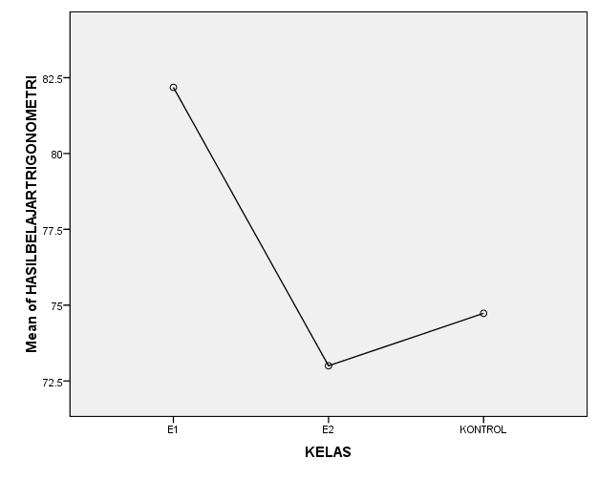
Gambar 4.4. Diagram rata-rata hasil belajar pada kelompok
eksperimen dan kontrol

Perbedaan yang menonjol ini disebabkan karena metode peta konsep dengan umpan balik dapat membantu pencapaian beberapa tujuan dan manfaat dalam proses pembelajaran, melalui pemberian informasi tentang hasil penilaian siswa mampu meningkatkan perhatiannya sehingga memudahkannya dalam belajar, membangkitkan motivasi, mengubah tingkah belajar siswa menjadi lebih produktif dan mampu mengarahkan cara berfikir tingkat tinggi. Hal ini tentu saja relevan dan sangat dibutuhkan siswa dalam belajar Matematika. Pemahaman materi melalui peta konsep akan memudahkan siswa dalam menyelesaikan soal-soal yang berkaitan dengan materi yang diajarkan secara sistematis. Peta konsep ini membantu mengarahkan siswa untuk mampu mengaitkan informasi baru pada pengetahuan (berupa konsep-konsep) yang telah dimilikinya. Dengan demikian, siswa akan lebih mudah memahami konsep-konsep yang akan dipelajarinya.
Akan tetapi, hasil penelitian ini juga membuktikan bahwa penerapan metode peta konsep saja belum cukup untuk mencapai hasil maksimal, melainkan perlu umpan balik. Hal ini dibuktikan dengan hasil analisis perbandingan antara metode peta konsep tanpa umpan balik dengan metode konvensional. Hasil tersebut diperoleh (-1.730) ,yang membuktikan bahwa tidak ada perbedaan yang signifikan hasil belajar siswa antara metode peta konsep tanpa umpan balik dengan metode konvensional.
Hasil ini dapat dimaknai bahwa metode peta konsep tanpa diberikan tahapan umpan balik kepada siswa tidak dapat memberikan peningkatan hasil belajar yang signifikan. Karena metode peta konsep tanpa umpan balik hanya sekedar memberikan penekanan konsep-konsep yang dipelajari, agar mudah dipahami siswa tanpa mengarahkan siswa untuk mandiri memperbaiki letak kesalahan dan kelemahannya. Padahal informasi hasil penilaian yang telah dicapai siswa (umpan balik) sangat penting untuk meningkatkan perhatian, motivasi dan perilaku belajar siswa yang produktif. Sehingga dapat mendorong kreativitas dan keaktifan siswa dalam belajar.
Penerapan metode pembelajaran peta konsep dengan umpan balik ini terbukti mampu mengoptimalkan peran kreativitas dan keaktifan siswa, sehingga membantu siswa untuk mandiri dalam kehidupan kognitif dan mampu mengkonstruksikan pengetahuan yang dipelajarinya. Pemahaman konsep, prinsip dan penalaran akan mudah dikuasainya. Tentunya, semakin tinggi tingkat penguasaan siswa terhadap materi yang dipelajari maka akan semakin tinggi pula tingkat keberhasilan belajar siswa. Oleh karena itu, untuk peningkatan hasil belajar matematika secara optimal maka penerapan metode peta konsep dengan umpan balik perlu dilakukan dalam pembelajaran matematika.

BAB V

KESIMPULAN, IMPLIKASI DAN SARAN

A. Kesimpulan
Berdasarkan analisis dan pembahasan yang telah diuraikan pada bab sebelumnya, maka dari penelitian ini dapat diarik kesimpulan bahwa ada perbedaan yang signifikan hasil belajar siswa pada pelajaran matematika antara yang menggunakan metode peta konsep dan umpan balik dengan metode peta konsep tanpa umpan balik maupun tanpa kedua-duanya (metode konvensional). Hasil ini dibuktikan dengan hasil pengujian Anava 1 Jalur memperoleh F-Hitung (5,18) lebih besar dari F-Tabel 3,09 pada taraf 5% dan 4,82 pada taraf 1%. Penelitian ini juga membuktikan bahwa penerapan metode peta konsep dan umpan balik lebih tinggi hasilnya dibanding dengan metode peta konsep tanpa umpan balik maupun metode konvensional, yang dibuktikan dengan rata-rata hasil belajar tiap kelompok dan membandingkan antara hasil perlakuan metode peta konsep dan umpan balik dengan hasil perlakuan dua kelompok lainnya. Rata-rata hasil belajar dengan perlakuan metode peta konsep dan umpan balik (Mean=82,18) lebih tinggi dibanding dengan metode peta konsep tanpa umpan balik (Mean=73) maupun metode konvensional (Mean=74,73).

B. Implikasi
Penelitian ini menemukan pengaruh antara pengunaan beberapa metode pada pelajaran matematika terhadap prestasi belajar siswa, sebagai hasil proses belajar. Hasil penelitian ini memberikan bukti bahwa bila penggunaan metode konvensional terus dipertahakan maka sudah tentu peningkatan prestasi belajar matematika menjadi suatu hal yang mustahil. Sehingga kebijakan sekolah untuk menerapkan metode inovatif untuk peningkatan kualitas pembelajaran perlu didukung oleh berbagai pihak, seperti kesiapan sekolah, guru dan siswa untuk melaksanakannya, serta dukungan pemerintah dan para peneliti bidang pendidikan untuk membantu pelaksanaan metode inovatif di lapangan.

C. Saran
Sesuai dengan hasil penelitian ini, maka disarankan:
- Bagi Siswa :
- Siswa lebih meningkatkan keaktifan dalam belajar karena hal ini akan berpengaruh pada keberhailan dalam belajar.
- Hasil belajar juga perlu ditingkatkan khususnya pada keberhasilan dalam belajar matematika
- Bagi Guru :
- Guru terus berupaya untuk meningkatkan kemampuan belajar dan hasil belajar siswa
- Terus berinovasi dalam menggunakan metode pembelajaran khusunya pada penerapan metode peta konsep dan umpan balik.
- Membiasakan untuk melakukan penelitian yang bermanfaat bagi perbaikan pembelajaran
- Bagi Sekolah :
- Terus berupaya meningkatkan prestasi sisw khusunya pada mata pelajaran matematika
- Memperoleh panduan yang inovatif dalam pembelajaran dengan metode peta konsep dan umpan balik dan diharapakan dapat dipakai untuk kelas-kelas yang lain.
- Menciptakan kondisi belajar yang kondusif.
- Bagi peneliti lain:
- Terus mengembangkan pembelajaran dengan mengadakan penelitan dan studi kasus
- Memperoleh panduan dalam melakukan penelitian yang sejenis

